070644
Monsieur le curé cirez vos bottes
Maraîchine
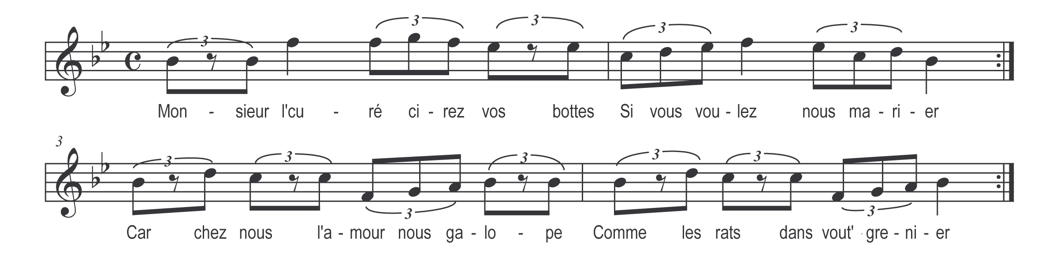

Monsieur l’curé cirez vos bottes
Si vous voulez nous marier
Car chez nous l’amour nous galope
Comme les rats dans vout’ grenier

